|  |  |
| --- | --- |
| 4주차 과제 | |
| 과 목 | 프로그래밍실무 |
| 담 당 교 수 | 이 건 익 |
| 학 번 | 201720970 |
| 학 과 | 소프트웨어·미디어·산업공학부 |
| 이 름 | 권 대 한 |



P. 165 실습문제

※ 실습문제 4, 6번(학번이 짝수이면 4번을 홀수이면 6번을 하시오.)

201720970 실습문제 6번

※ 아래 문제를 작성하고 소스코드와 실행 결과를 삽입하여 제출하면 됩니다.

문제) 6

배열과 반복문을 사용하여 키보드에서 정수로 된 돈의 액수를 입력받아 오만원권, 만원권, 천원권, 오백원, 백원, 오십원, 십원, 일원 단위로 변환하시오.

[소스코드 삽입]

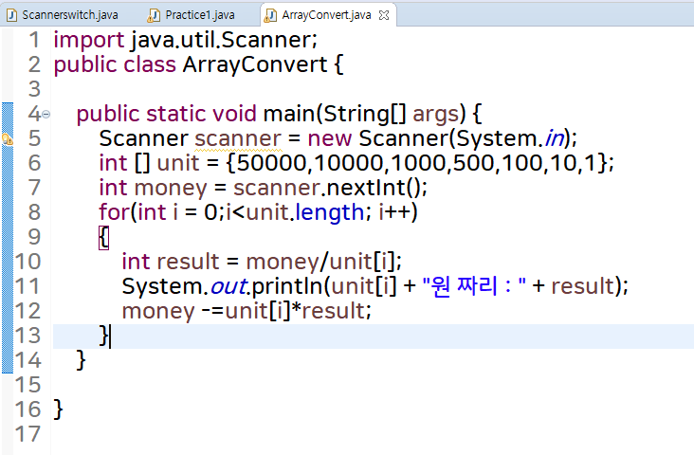

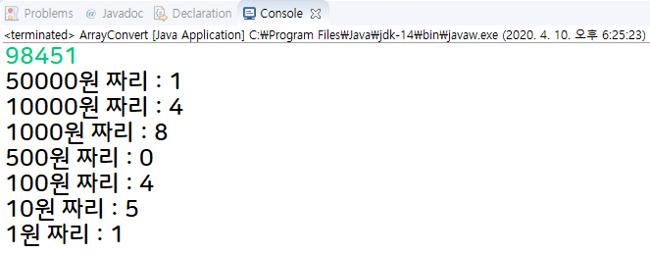[실행 결과 삽입]